数字示波器的使用

2023级 软件学院 班级 1班 姓名 张旭超 序号 26 指导老师 张伶俐

第 10 周 周 二 下午 2024年 4 月 30 日

同组同学 无

1. 实验目的
2. 了解和掌握数字示波器的基本使用

（1）显示正弦波的波形

（2）使用光标和菜单功能测量波形参数

（3）学习李萨如图形的应用

（4）测量人体脉搏信号

2. 学习使用信号发生器

（1）掌握信号发生器的基本操作

（2）生成和调节各种波形信号

二． 实验仪器

GDS - 1102B型数字示波器、SP33520A型函数信号发生器等

三．实验原理

1.数字示波器：

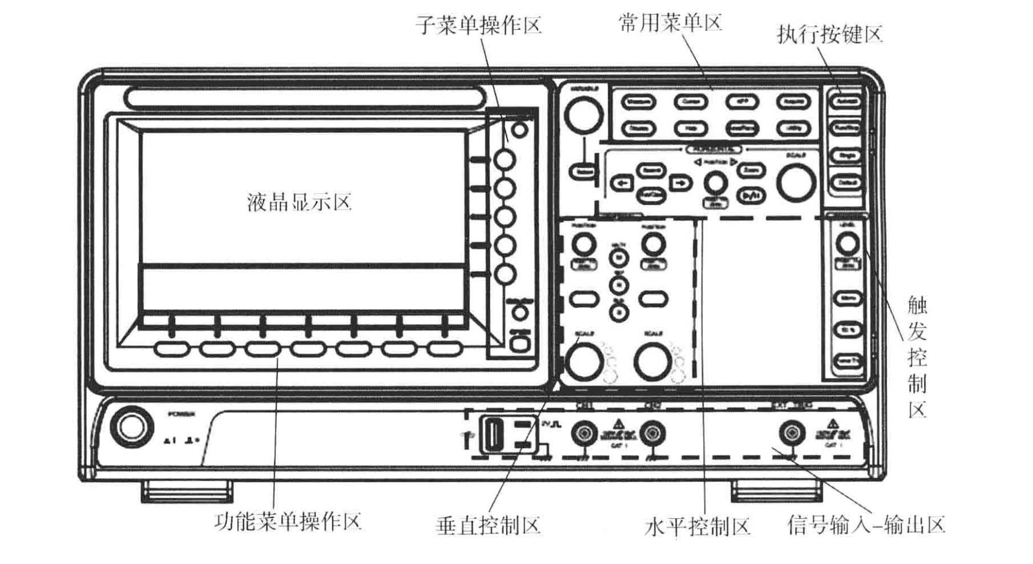

上图为实验仪器数字示波器

功能依次如下：

常用菜单区

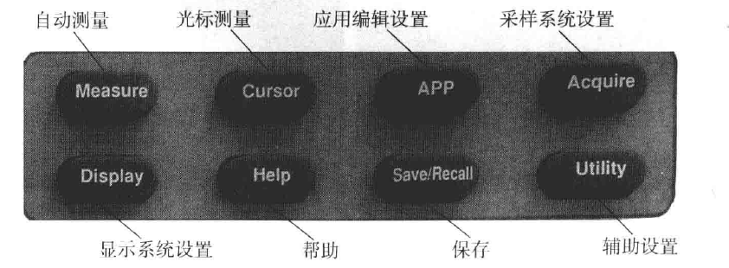

Measure用于自动测量波形数据，Cursor用于拖动光标实现测量,Acquire用于李萨如图。

* 点击“Measure”按钮，会出现当前曲线的详细信息，若出现“？”，则可能是曲线选取和自己预想的不符或曲线超出屏幕。
* 点击按“ Cursor ” 选择键， 屏幕上出现两条光标横线， 用以测量两线之间的电压差。按  
  "Select ”键可选择可调虚线的位置。当上光标横线、下光标横线分别与波峰、波谷相切时，  
  在屏幕下方出现AV, 该AV即为光标法测量的电压峰－峰值。  
  再次按“ Cursor ” 选择键， 屏幕上同时出现两条光标横线和光标竖线， 光标竖线之一  
  为虚线， 用以测量两线之间的扫描时间。按“ Select ” 键可选择可调虚线的位置。当左光标  
  竖线与右光标竖线正好包含一个完整波形时， 在屏幕下方出现凶。该凶即为光标法测量  
  的周期。  
  再次按“ Cursor ”选择键时， 光标线消失。
* 点击 “ Acquire ” 按钮， 按屏幕下方功能菜单对应的“ X-Y", 此时波形由 “YT“ 模式变为“ XY“ 模式。 选择CH通道，合成李萨如图像，可以通过调整初相改变李萨如图像。

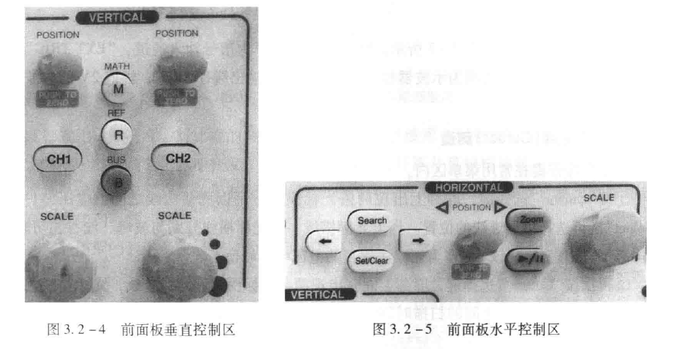

左侧为垂直控制区，其旋钮和按钮能显示功能菜单、 标志、波形和档位状态等信息，“ POSITlON ” 可设置所选通道波形的垂直显示位置，转动该旋钮显示的波形会上下移动。“CH”表示对应的输入接口，点击可实现接入或断开。

右侧为水平控制区。与垂直控制区同理，但水平控制区被所有垂直输入波共用。

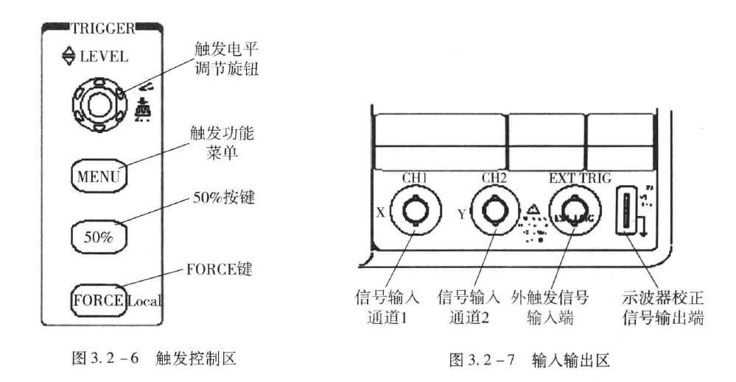

左图中，按“ MENU ”键可调出触发功能菜单， 改变触发设置。“50% ” 按钮用于设定触发电平在触发  
信号幅值的垂直中点。按“ FORCE ” 键强制产生触发信号， 主要用于触发方式中的“ 普通”和“ 单次“ 模式。

右图为输入信号的接口。

2.函数信号发生器：

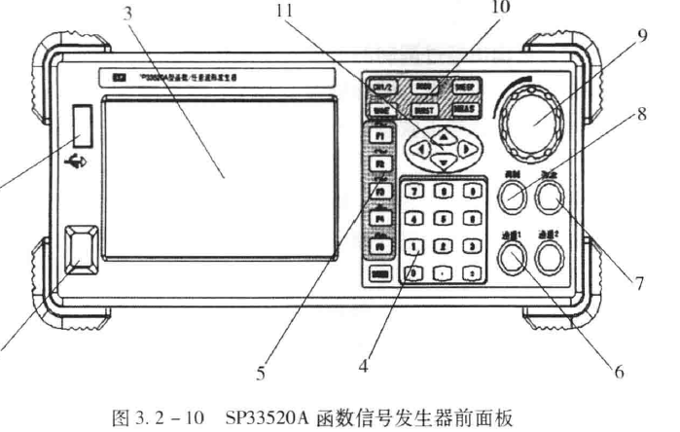

SP33520A型函数信号发生器是一种用于产生不同类型信号的仪器，通常用于电子、通信和测试领域。基本上，您可以将其视为一个能够生成各种波形的装置，如正弦波、方波、三角波等，还可对频率，幅度，相位进行修改

（1）选择波形类型：SP33520A型函数信号发生器通常具有一组用于选择波形类型的按钮，位于区域5。您可以根据需要选择所需的波形类型，如正弦波、方波、三角波等。

（2）设置频率：一般情况下，您可以使用设备上的控制按钮或旋钮来设置信号的频率。频率控制通常以赫兹（Hz）为单位，用于指定信号的周期性。调整频率以匹配您的应用需求。调整幅度：幅度是信号的振幅或大小。您可以通过设备上的控制按钮或旋钮来调整信号的幅度，通常以伏特（V）为单位。设置相位：某些型号的函数信号发生器允许您调整信号的相位，即信号波形相对于参考点的偏移量。您可以根据需要调整相位。

3.李萨如图：

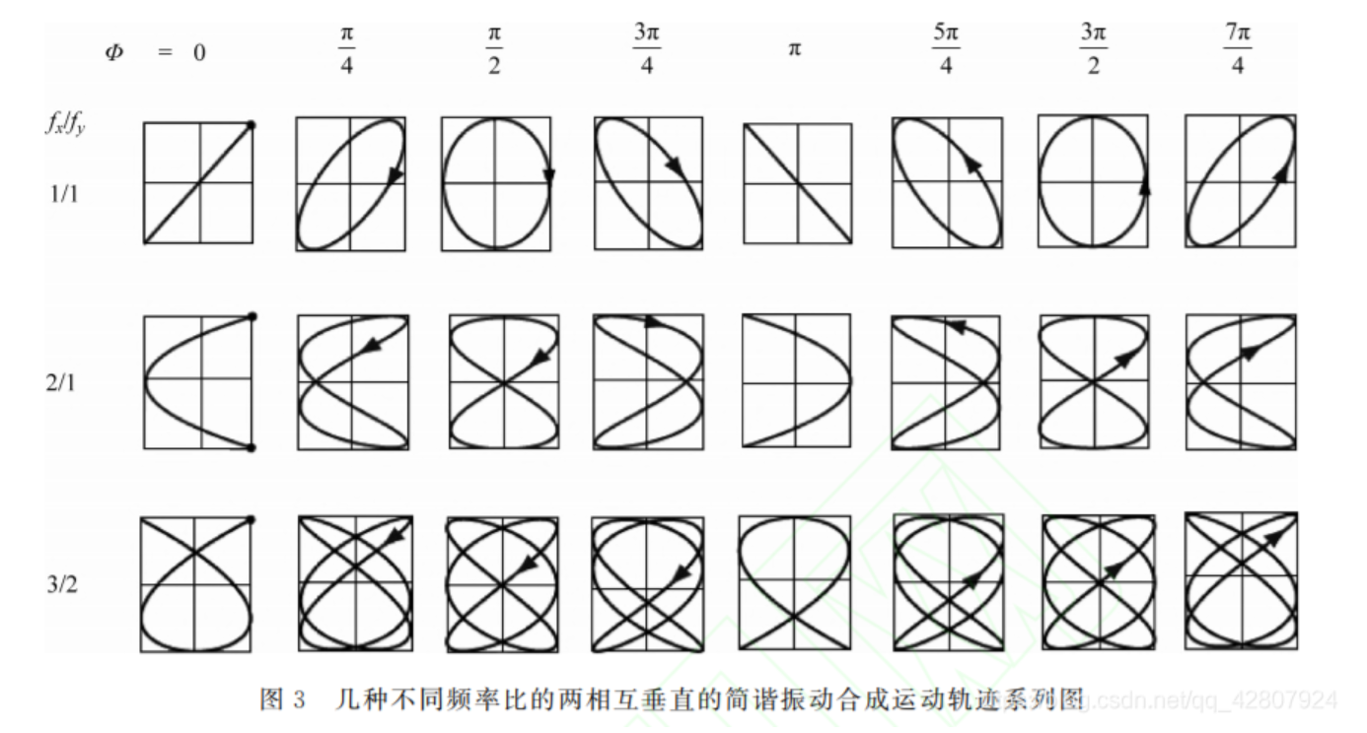

在振动学中，相互垂直的两简谐振动合成时，如果两简谐振动的频率相同，则可形成稳定的椭圆曲线,极端条件为圆和直线;而当两相互垂直的简谐振动频率不同时，合成运动比较复杂，其运动轨迹一般不闭合，但当两分振动频率成简单的整数比时，其合成运动的轨迹则为封闭曲线，因由法国物理学家朱尔·利萨茹在1857年作更详细研究而得名，故称为李萨如图形( Lissajous-figure)。

（1）基本原理：李萨如图形是由两个频率相同但振幅、相位不同的简谐振动叠加而成的。这两个振动通常分别称为水平振动和垂直振动。当它们的频率相同时，在示波器屏幕上显示出的图形将呈现出一种对称的几何图案，这就是李萨如图形。

（2）频率测量：在示波器上显示的李萨如图形的形状与两个振动的频率相关。通过测量图形的各种特征，比如周期数或特定点的数量，可以推断出两个振动的频率。

（3）水平和垂直振动的频率关系：假设水平振动的频率为 (f_x)，垂直振动的频率为 (f_y)，则在李萨如图形中，通常会出现 (m) 条水平方向的周期线和 (n) 条垂直方向的周期线，这些周期线的交点构成图形的特征点。根据这些周期线的数量和形状，可以推断出 (f_x) 和 (f_y) 之间的关系。

4，人体脉搏信号测量原理

在测量部位没有大幅度的运动下，当LED光射向皮肤，透过皮肤组织反射回的光被光敏传感器接受并转换成电信号。由于肌肉、骨骼、静脉等对光的吸收是基本不变的，只有动脉里有血液的流动对光的吸收有影响，因而得到的信号就可以反应出血液流动、脉搏波动的情况。

压力传感器置于表皮上，能够监测出来由动脉推动的脉搏压力随时间的数值变化。已知血管中的血液流速和血液对血管壁的压力是呈现正比关系的，血液流速越大，对血管壁的压力就越大。传感器的放置可以让检测到血管壁的压力变化，同时又不至于挤压堵塞血管。而心脏跳动和脉搏变化是呈现周期性的。因此检测出来的压力与时间也是呈现周期性的。

光电容积脉搏波描记法(PPG,photoplethysmographic)在LED发射光源下，将经过组织的光子用探测器检测出来，根据探测器探测结果来记录血管的搏动状态并测量脉搏波。

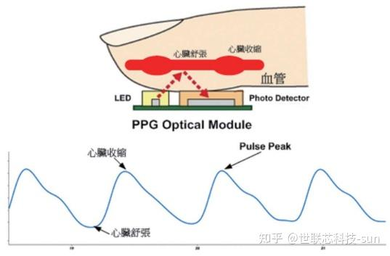四四．实验内容及操作步骤

观测多功能型函数发生器主信号输出的各种波形：

1.连接与设置：

将数字信号发生器 $CH1$ 端的输出信号连接到示波器 $CH1$ 通道。

2.输出三角波：

调节函数发生器，设定输出三角波，频率为 $1kHz$，峰峰值 $Vpp=3V$。

3.输出正弦波：

调节函数发生器，设定输出频率为 $100Hz$，峰峰值 $Vpp=6V$ 的正弦波。

使用示波器主菜单中的“cursor”键，通过光标测量该正弦波的周期 $T$ 和峰峰值。

4.自动测量正弦波**：**

在相同的正弦波（频率 $100Hz$，峰峰值 $Vpp=6V$）条件下，使用示波器主菜单中的“measure”功能进行自动测量。

利用李萨如图形测频率：

将函数信号 $CH1$ 的输出信号输入示波器的 $CH1（x）$ 通道，将 $CH2$ 的输出信号输入示波器的 $CH2（y）$ 通道。

设定 $f_{x}=100Hz$，调整 $CH2$ 的频率使 $f_{y}:f_{x}=3/2$，调出对应的李萨如图形，并尽量将图形调整到示波器屏幕的中央位置。

数字示波器的计算：

1.信号叠加显示：

函数信号发生器 $CH1$ 输出 $1kHz$，峰峰值 $Vpp=5V$ 的正弦信号。

函数信号发生器 $CH2$ 输出 $1.1kHz$，峰峰值 $Vpp=5V$ 的正弦信号。

示波器设定为显示 $CH1+CH2$ 的叠加信号。

2.信号相乘显示：

函数信号发生器 $CH1$ 输出 $1kHz$，峰峰值 $Vpp=5V$ 的正弦信号。

函数信号发生器 $CH2$ 输出 $1.1kHz$，峰峰值 $Vpp=5V$ 的正弦信号。

示波器设定为显示 $CH1*CH2$ 的乘积信号。

计算心率（选做）：

利用公式解释两个信号数学运算结果的图形。

五．数据记录及数据处理

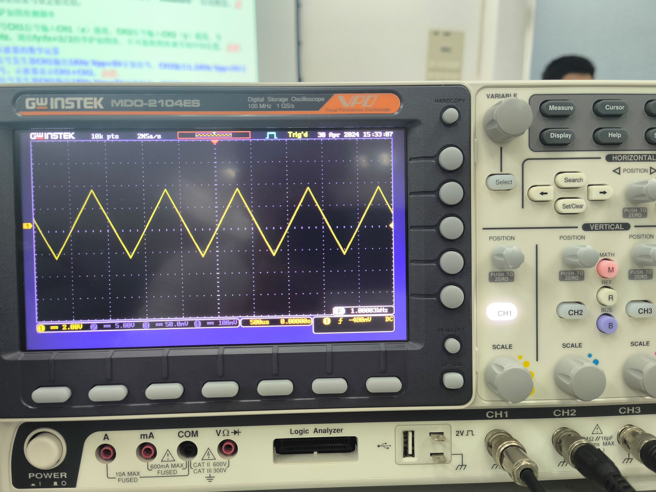

（三角波($1kHZ，Vpp=3V$)，波形在中间位置，且至少有两个完整波形）

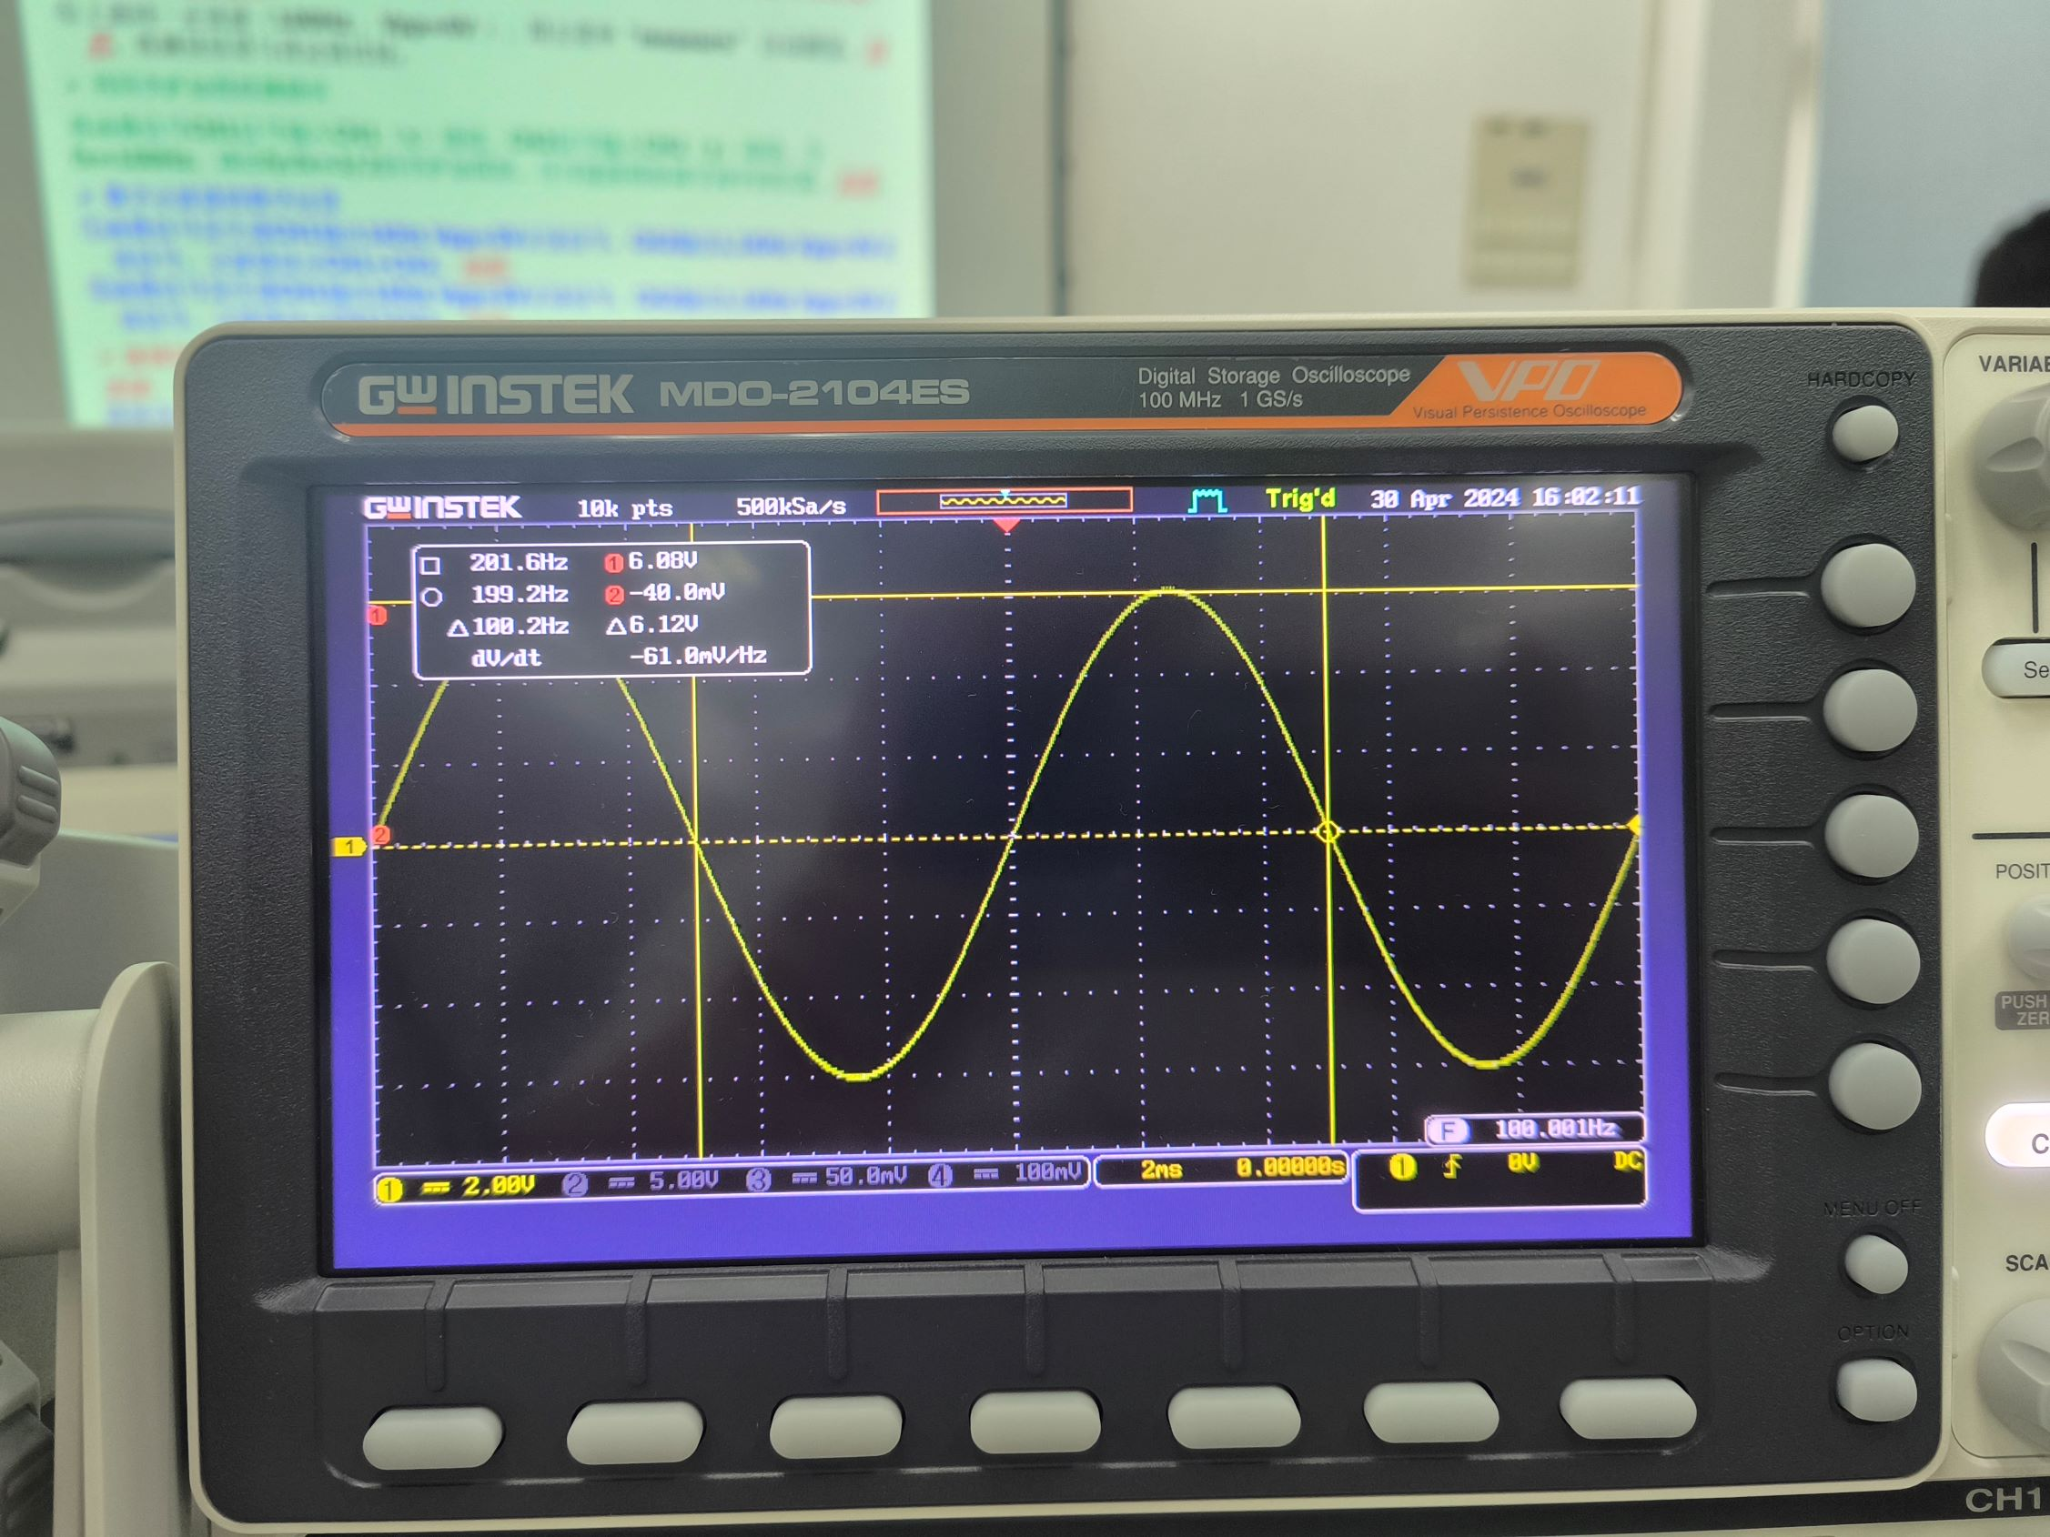

（正弦波($100Hz，Vpp=6V$)，波形在中间位置，值为($100.2Hz，Vpp=6.12V$)）

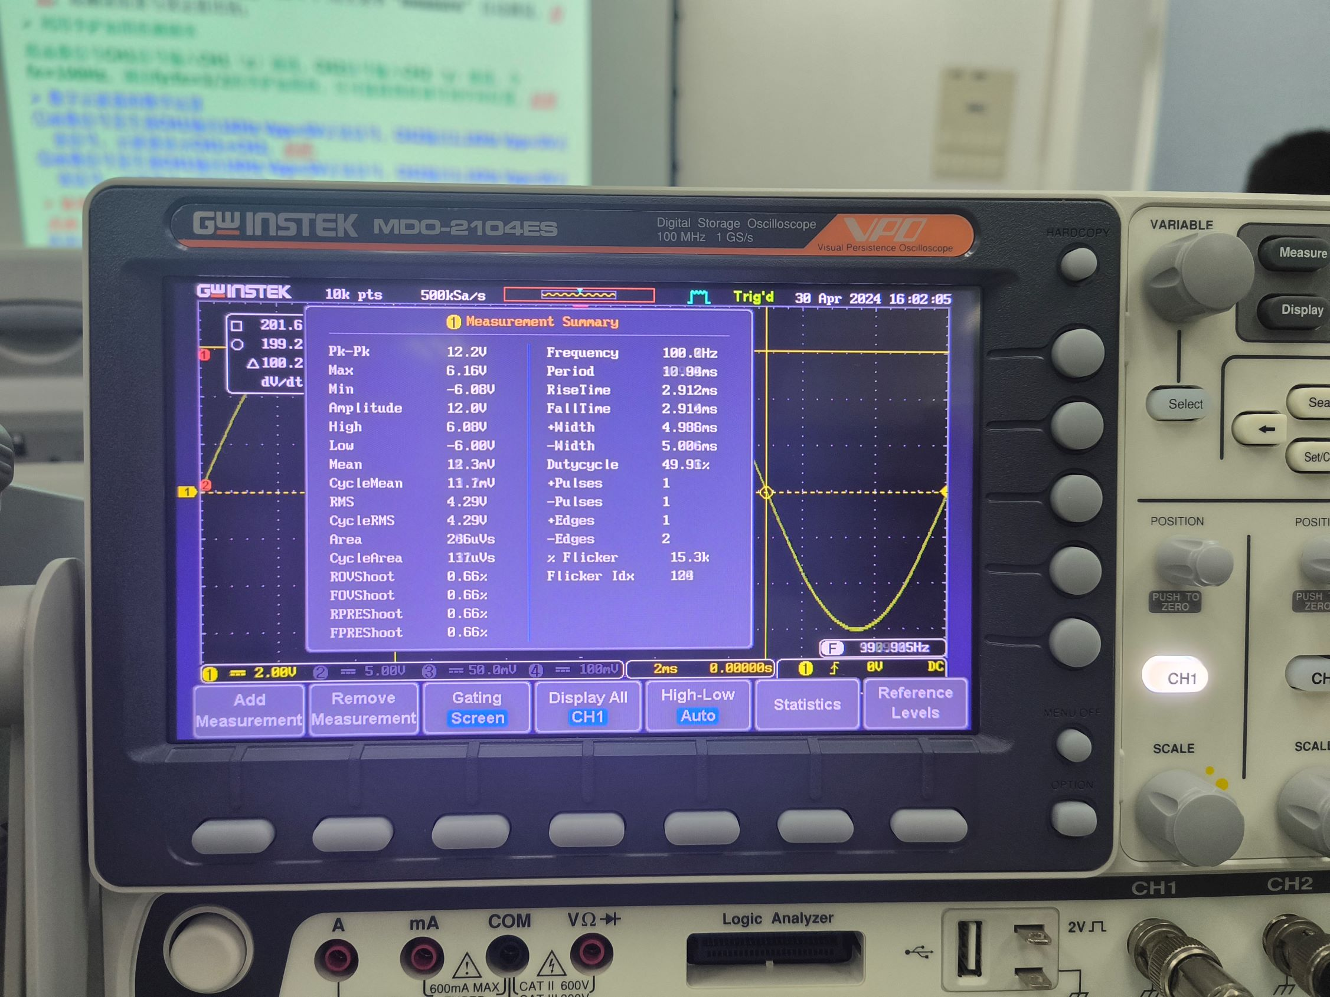

用主菜单“measure”自动测量，无报错值，其中 $V_{max}=+6.12v,V_{min}=-6.08v$

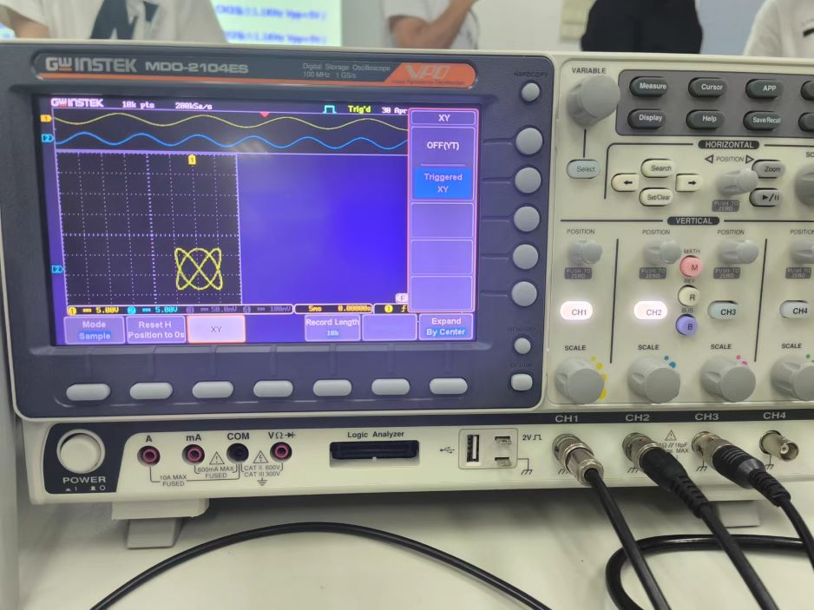

（$f_{y}:f_{x}=3/2$ 的李萨如图形，fx=100Hz，尽可能将图形调节到中间位置）

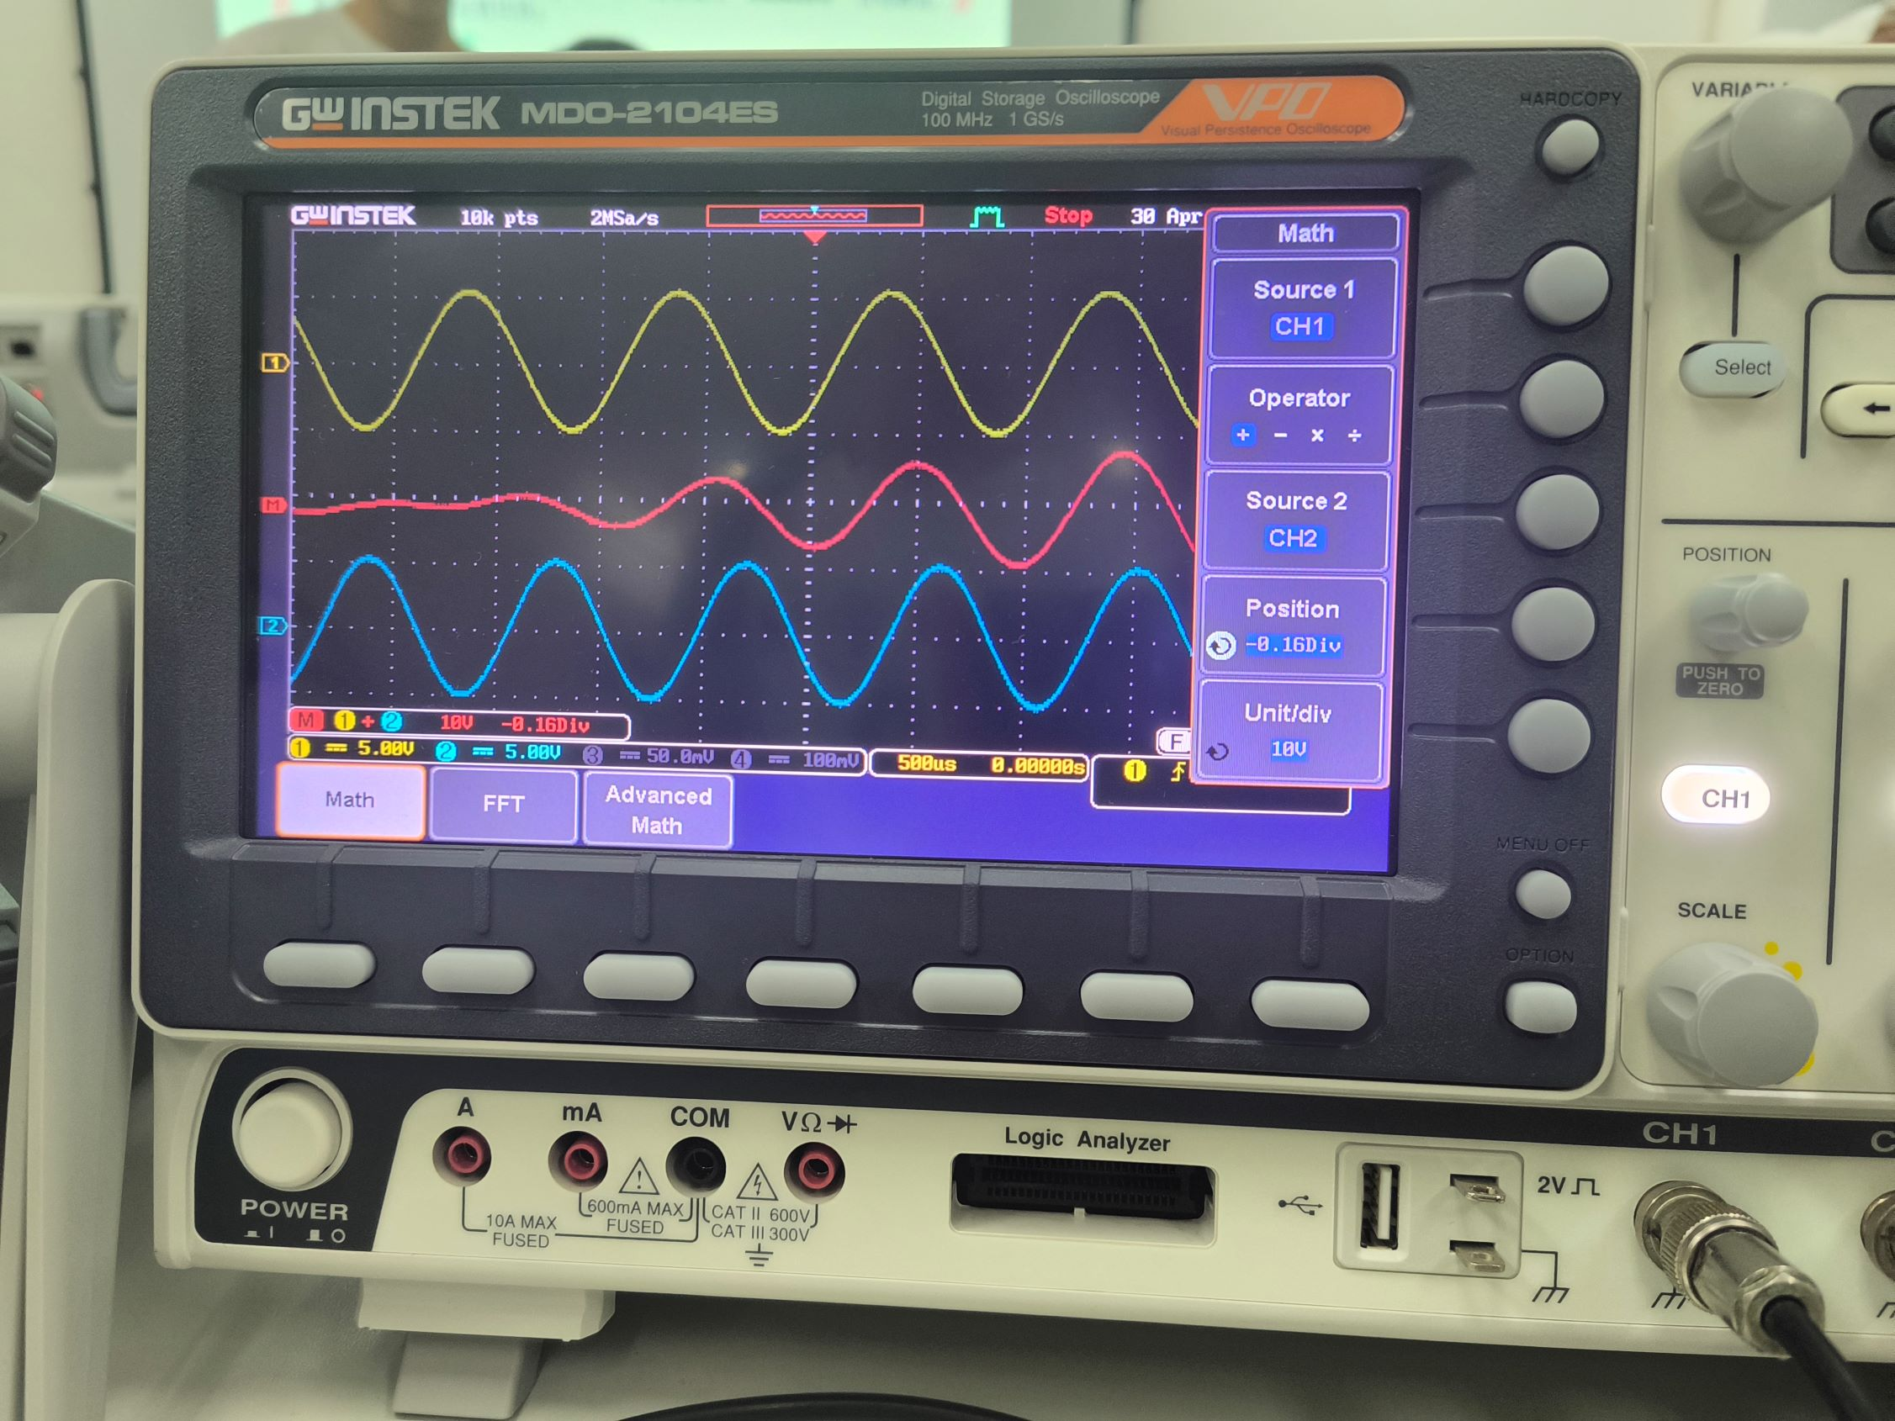

（示波器显示 $CH1+CH2$， $CH1$ 输出 $1KHz,Vpp=5V$ 正弦信号， $CH2$ 输出 $1.1KHz,Vpp=5V$ 正弦信号）

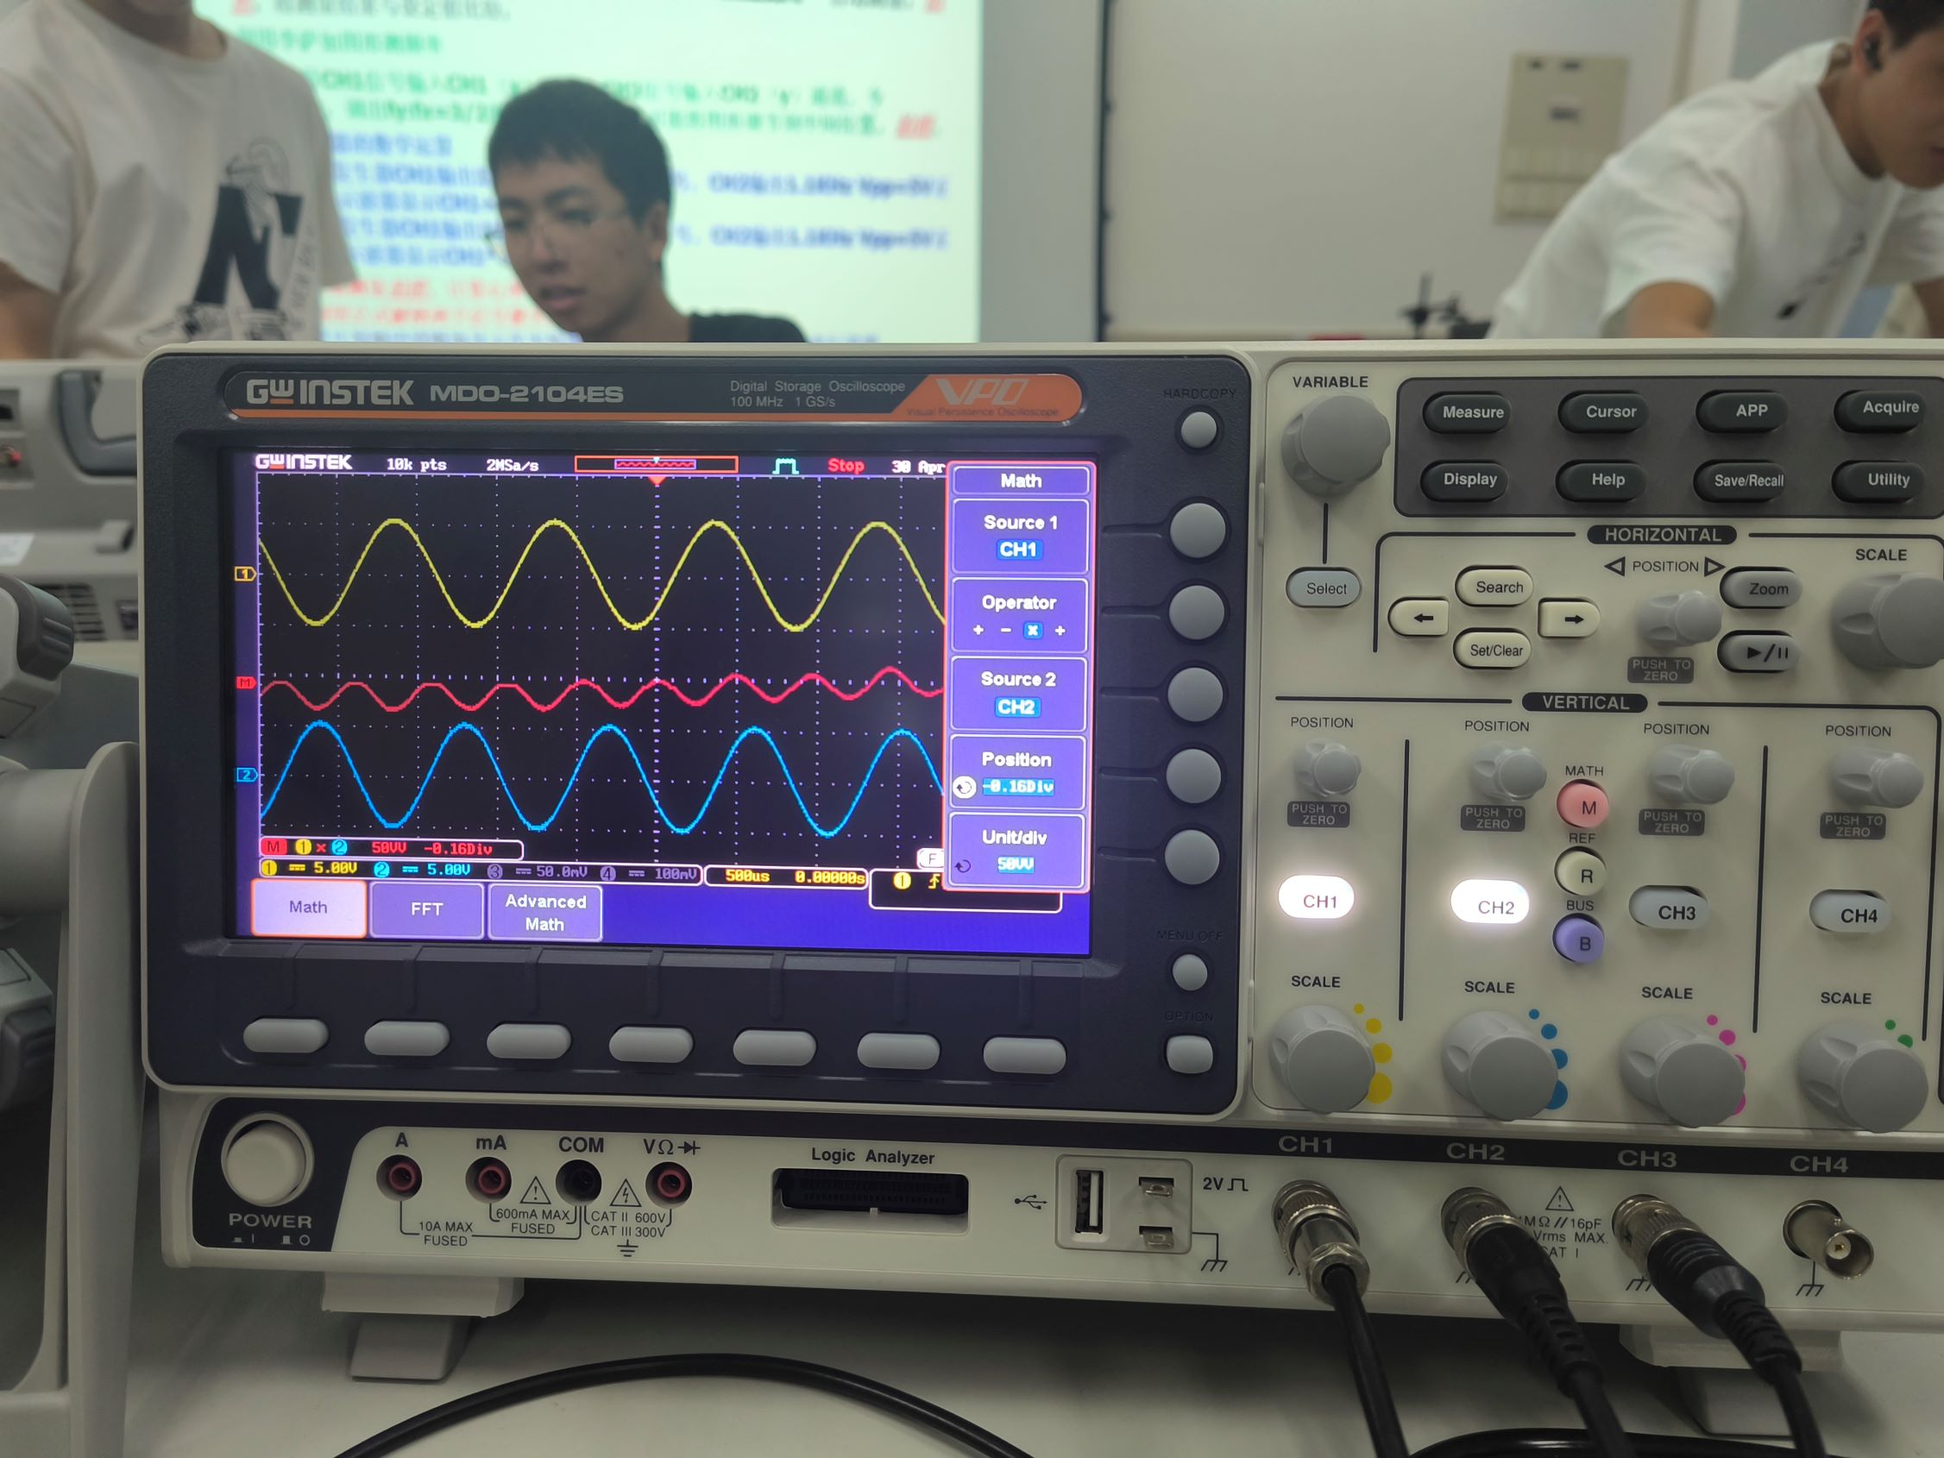

（示波器显示 $CH1*CH2$， $CH1$ 输出 $1KHz,Vpp=5V$ 正弦信号， $CH2$ 输出 $1.1KHz,Vpp=5V$ 正弦信号）

1. 对实验误差形分析
2. 仪器误差：

* 函数发生器**：** 函数发生器的频率和电压输出可能存在系统误差，例如设定频率和实际输出频率之间的差异。
* 示波器： 示波器的采样率和精度有限，尤其是在高频信号和快速变化的信号测量中，可能会导致读数误差。

1. 读数误差：

* 使用“cursor”功能手动测量时，由于人为因素可能会导致读数不准确。

1. 频率匹配误差：

* 在生成李萨如图形时，如果 $f_{y}:f_{x}$ 的频率比例不准确，图形可能无法正确显示，这会影响频率测量的准确性。

1. **实验的感想**

提升了对实验数据的分析能力，理解了如何通过合理的操作和设置减少误差。总体而言，这次实验不仅增强了我们对电子测量仪器的操作技能，也提升了我们对实验过程中误差来源的认识和分析能力，为今后的实验和研究奠定了良好的基础。